**Validação de Dados no Padrão Nacional**

1. **Aula 1 – Validando CPF e Acessando PYPI:**
   1. Para verificar o tamanho de um iterável, ele precisa ser do tipo str. Int não reconhece/não tem len().

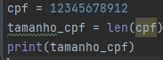

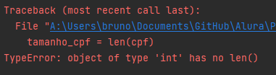

* + 1. Para corrigir, precisamos passar o cpf para o tipo str, mas ao invés de fazer isso direto na variável, fazemos na verificação:

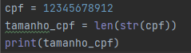



* 1. Site para procurar pacotes pro python: <https://pypi.org>
     1. Sempre existe uma biblioteca para o que você está precisando, basta acessar o site e achar a que melhor se encaixa na sua necessidade.
     2. Instalamos uma biblioteca verificadora de documentos br, link: <https://pypi.org/project/validate-docbr/>.
     3. No meu caso, ocorreu erro de instalação, mas não é difícil resolver, basta seguir esses passos que será possível fazer a instalação facilmente: <https://www.jetbrains.com/help/pycharm/installing-uninstalling-and-upgrading-packages.html>.
     4. Para fazer a verificação, basta importar o método CPF da biblioteca validate-docbr após a instalação, instanciar o CPF e poderá printar a verificação, recebendo um True se for um CPF válido e False se não for:

